3g Ng1 Miniforløb: Amazonas. Vandets kredsløb og Afskovning 25. feb. 2026

Læs s. 66-67 i den engelske lærebog Geography (Kap. 6: Tropical rainforests). Husk at se godt på figurerne. Løs så disse opgaver / svar så på disse spørgsmål:
- Se på Figur 6.1. Beskriv udbredelsen af tropisk regnskov globalt. På hvilken halvkugle (hemisfære) er der mest tropisk regnskov?
- Se på Figur 6.2. Beskriv hydrotermfiguren for Douala (Cameroun) og angiv det gennemsnitlige temperaturinterval.
- Kom med mindst ét forslag til, at biodiversiteten er så høj i tropisk regnskov.
- Hvad handler Figur 6.3 om?
- Hvad er sammenhængen mellem Figur 6.3 og 6.4?
Læs s. 68.
- Forklar, hvordan træernes indvirkning på vandets kredsløb får betydning for, hvor hurtigt jorden eroderes. Brug begreberne ”interception”, ”drip flow” og ”stem flow” fra Figur 6.5.
- I tropisk regnskov har de fleste træer kun rødder nær overfladen, mens træer i en dansk bøgeskov har rødder flere meter ned i jorden (se Figur A). Hvad bruges rødderne til?

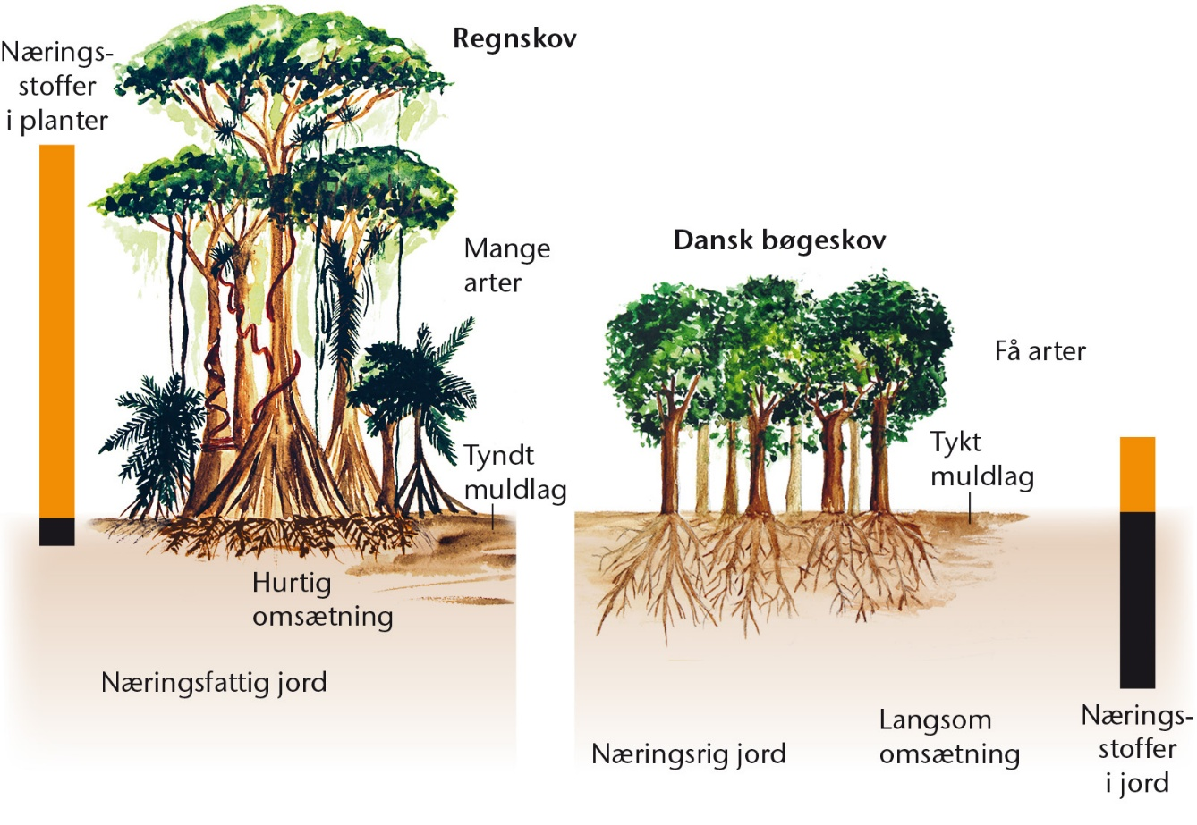
Figur A. Rodnettet i tropisk regnskov og dansk bøgeskov (tempereret løvfældende skov). Fra: Regnskoven på tværs, Nucleus.
- Find og indsæt et kort (øverst) og et sammensat satellitfoto (nederst) over Amazonas:

Kig så på Figur B, som i Figur C er modificeret til at vise vandets kredsløb i Amazonas.

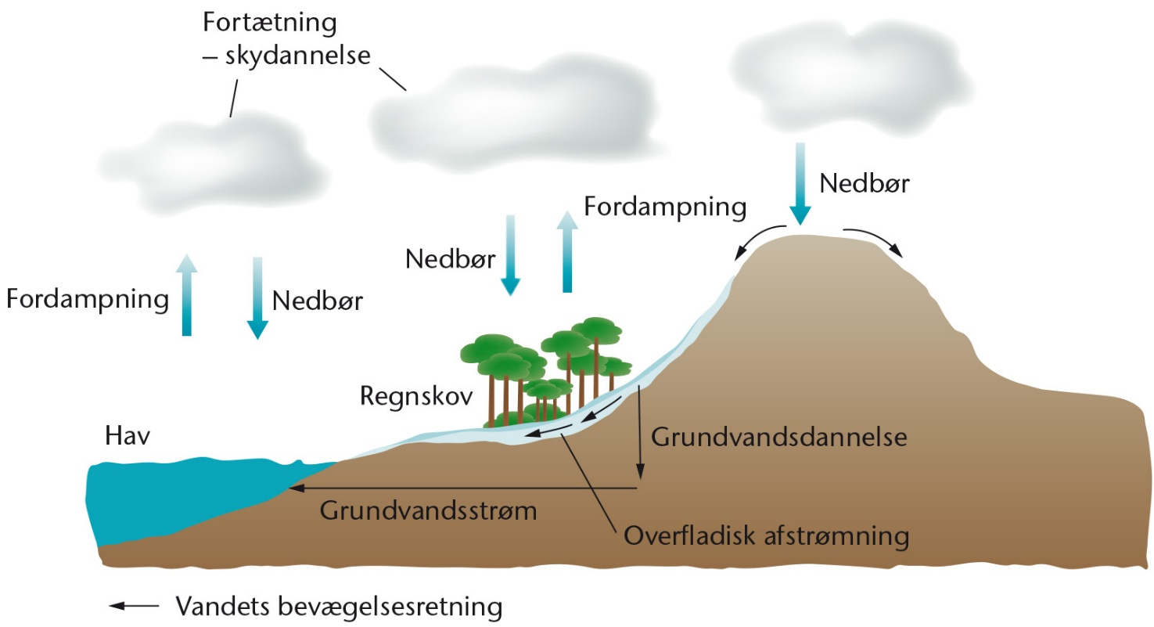
Figur B. Vandets kredsløb. Fra: Regnskoven på tværs, Nucleus.

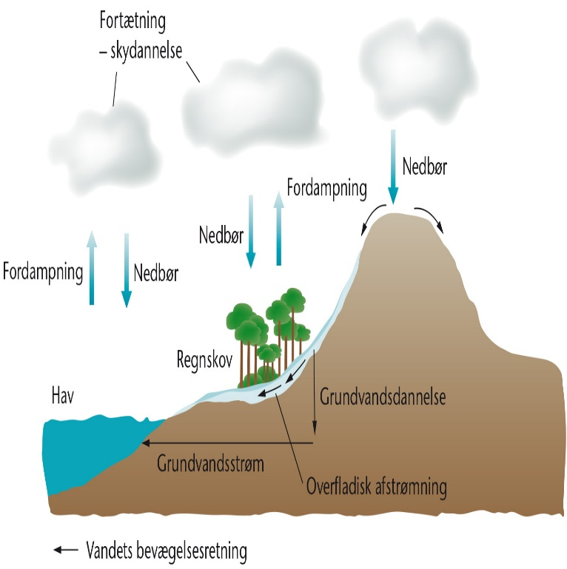
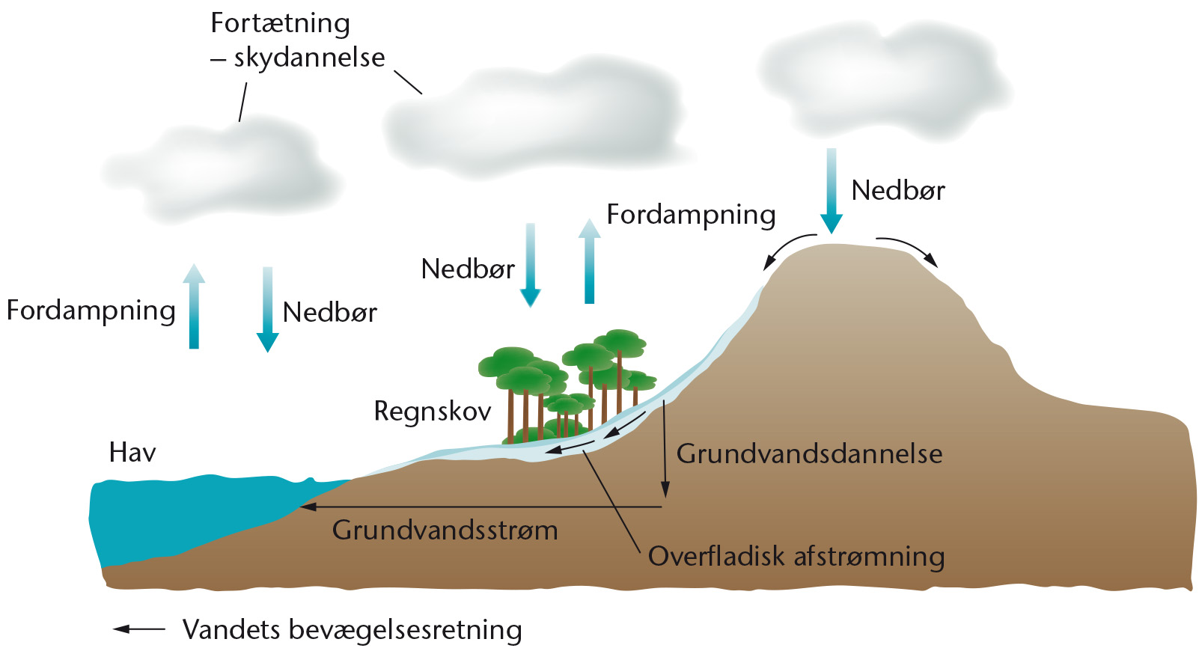
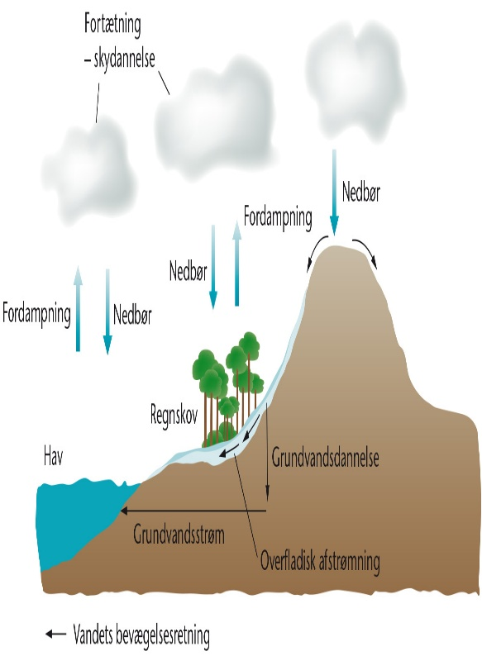
Figur C. Vandets kredsløb i Amazonas. Vandets bevægelsesretning er fra venstre (Andesbjergene) mod højre (Atlanterhavet).
Skim s. 69 (om dyr og biologiske samspil).
Læs nu s. 70-71 (om afskovning, træfældning) grundigt.
- Kig på Figur 6.8: Blandt de 10 lande med mest regnskov, hvilke ligger i Syd- og Mellemamerika?
- Kig på Figur 6.9: Hvilke sydamerikanske lande øgede hastigheden, hvormed regnskoven blev fældet, i perioden 2000-2010? Hvilke sydamerikanske lande sænkede hastigheden, hvormed regnskoven blev fældet, i perioden 2000-2010?
Gå på nettet og se, om du kan finde nyere tal (efter 2010) for lande med mest tropisk regnskov (størst areal) og for hastigheden (raten) hvormed regnskoven fældes. Husk at indsætte et link til din kilde.
- Sammenlign dine nye tal / kort med Figur 6.10.
- Skriv et kort sammendrag på dansk af afsnittet ”What has happened in Brazil?”
_______________________________________________________________________________________

